Дата: 19.10.2021 Клас: 6-Б Предмет : Англійська мова

Тема: Школа.

**Хід уроку**

***1.Greeting***

Good afternoon, dear children!

I’m glad to see you. Are you ready to start our lesson? Let’s start.

***2. Warming up***

***Speaking***

* *What words do you associate with the word "school"?*
* *Do you like our school?*
* *What is your favorite subject?*

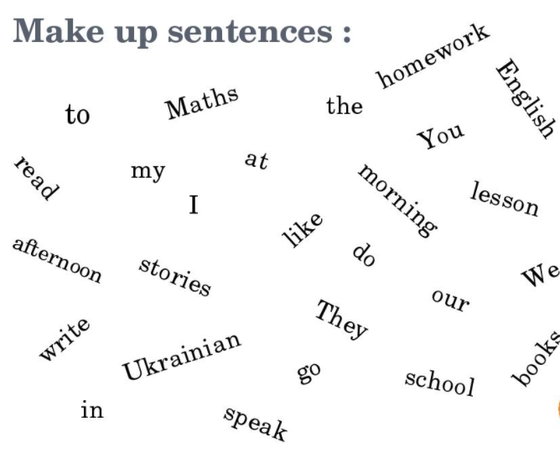

***3. Check homework***

***Дайте короткі відповіді на запитання за прочитаним текстом.***

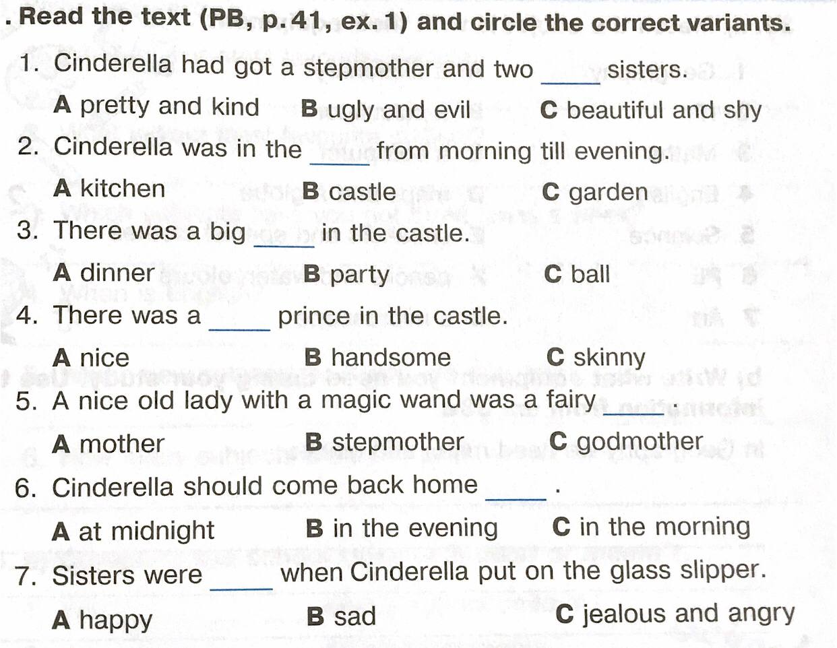

***4. Vocabulary box.***

Ex. 1.p 48 (записати в словник і вивчити на пам’ять)

* Maths - математика
* German - німецька
* Music - музика
* Geography - географія
* English - англійська мова
* Religion - релігія
* PE - фізична культура
* French - французька мова
* IT - інформатика
* Art - мистецтво
* Craft - ремесло
* History - історія
* Science - наука

***5. Reading***

Ex. 2.p 48

Прочитай та вгадай пропущені слова.

***6. Speaking***

Ex. 2 p. 48

Tell us what this text was about? Did you like it?( Розкажіть про що був цей текст? Чи сподобався?)

***Refer these words to school subjects***

* computer, disk, keyboard
* ball, net, gym
* pencil, paint, landscape
* map, globe, atlas
* insects, plants, animals
* piano, song, CD player

***7. Writing***

Ex. 3 p. 49

Correct the wrong sentences. (Виправ неправильні речення.)

Tuesday, the nineteenth of October

Classwork

Еxercise 3 page 49

1. In Geography you learn about our planet, about other planets and the stars.

***8.Homework***

Домашнє завдання:

1. Вивчити нові слова, які подала в конспекті-уроку.

2. Доробити письмово вправу (Еxercise 3 page 49)

**Надіслати виконані вправи у Вайбер (0964124047) – Людмила Григорівна або прикріпити на Human.**